Муниципальное бюджетное дошкольное образовательное учреждение
«Детский сад комбинированного вида№5 «Золотая рыбка»
г. Щелкино» Ленинского района Республика Крым

Информационно-творческий проект


«Неделя театра»

Составили: Листвина Н.В
Воспитатель подготовительной группы Герасименко И.Н
Музыкальный руководитель

г. Щелкино 2025г.

Актуальность проекта: На сегодняшний день одним из приоритетных направлений развития дошкольников разработчики ФГОС ДО признают социально – коммуникативное и отмечают, что развитие ребенка в детском саду осуществляется только в игре, а не в учебной деятельности. Поэтому ФГОС делает акцент на создание условий развития ребенка, открывающих возможности для его позитивной социализации, его личностного развития, развития инициативы и творческих способностей.
Научить ребенка играть, брать на себя роль и действовать, вместе с тем помогая ему приобретать жизненный опыт, – все это помогает осуществить театр.
Театр – это средство эмоционально-эстетического воспитания детей в детском саду. Театрализованная деятельность позволяет формировать опыт социальных навыков поведения благодаря тому, что каждая сказка или литературное произведение для детей дошкольного возраста всегда имеют нравственную направленность (доброта, смелость, дружба и т. д.).
Благодаря театру ребенок познает мир не только умом, но и сердцем и выражает свое собственное отношение к добру и злу.
В театрализованной деятельности у ребёнка развивается мышление, образное восприятие, воображение, фантазия, тренируется память и совершенствуется речь. Театрализованная деятельность позволяет ребёнку решать многие проблемные ситуации опосредованно от лица какого-либо персонажа, что позволяет воспитаннику преодолевать робость, неуверенность в себе, застенчивость.
Театрализованная игра является универсальным средством воспитания и эффективным инструментом развития и обучения детей.
Театрализованные упражнения и игры помогают в работе по развитию общения и взаимодействия ребенка со взрослыми и сверстниками, эмоциональной отзывчивости, становления самостоятельности.
Тема проекта: «Неделя театра»
Вид проекта: Групповой
Тип проекта: Информационно- творческий проект
Продолжительность: Краткосрочный (24.03- 28.03)
Возраст: Дети 6-7 лет
Участники: Воспитатель, дети подготовительной группы № 4, родители, музыкальный руководитель.
- Цель: развивать творческое мышление детей, воображение, фантазию
- развивать интерес к театру, совместной театральной деятельности
- развивать внимание, выдержку, согласованность действий.
- учить детей обыгрывать литературный текст, поддерживать стремление самостоятельно искать выразительные средства для создания образа, используя движение, мимику, позу, жест
- формировать у детей интерес к театрализованной деятельности, в процессе просмотра кукольных спектаклей.

- Задачи: познакомить с разнообразными материалами и приспособлениями для изготовления масок;
- учить активно применять маски в театрализованной деятельности;
- учить подбирать соответствующее маскам произведение для театрализованной импровизации
- показать какие бывают театры
- рассказать о театральных профессиях и труде работников театра
- развитие эмоциональной сферы (сочувствие, сопереживание, развитие умения правильно выражать свои чувства)

- Результат проекта: В результате проекта дети стали проявлять интерес, желание к театральному искусству.
- Умеют передавать различные чувства, используя мимику, жест, интонацию.
- Самостоятельно исполняют и передают образы сказочных персонажей.
- Дети стараются уверенно чувствовать себя во время выступлений.
- Предметно-пространственная развивающая среда ДОУ дополнилась разными видами театров, пособиями, рисунками, картотеками творческих игр.

Срок | Деятельность педагога |  | Совместная деятельность педагога с детьми |  | Взаимодействие с родителями
1-Этап предварительный
 | Перспективное планирование | Обсуждение темы проекта, цели и задачи |  | Обсуждение цели и задач с родителями
 | Разработана плана проекта, подбор методической литературы. Пополнение театрального уголка, подбор детской литературы (загадки, стихи), создание картотеки игр с детьми по теме театр ,подбор наглядной информации, музыкальных произведений по теме театр, подготовить информационный материал для родителей. | Рассматривание иллюстраций, фото по теме «Неделя театра» |  | Информация в родительском чате о начале работы над проектом. Приглашение к участию. Размещение справочной информации по тематике бесед и занятий с детьми.

2-Этап Основной
24.03 | Оформление дидактической папки «Театр» | Беседа «Что такое театр», «Кто придумал театр»  Дидактическая игра «Театральное лото»  Ознакомление с окружающим «Мир театра» | Консультация для родителей «Театр в жизни ребенка»  Папка передвижка для родителей «27 марта всемирный день театра»
25.03 | Картотека театрализован-  -ных игр | Беседа «Театральная азбука»-знакомство с театральными терминами (актер, суфлер, режиссер, сцена, декорации, занавес, антракт и т.д)  Игра «Веселые стихи читаем и слово-рифму подбираем»; чтение сценария спектакля «Сказка о глупом мышонке», распределение ролей. | Консультация для родителей «Значение театрализованной деятельности для развития ребенка»
26.03 | Изготовление конусного театра «Три поросенка» | Беседа «Виды и жанры театра»; Игра «Зеркало» ; Настольная развивающая игра «Любимые сказки»; Показ настольного театра по сказке «три поросенка» | Консультация для родителей «Такой разный театр»
27.03 | Оформление папки «Правила поведения в театре» | Беседа-диалог «Как вести себя в театре»; игра на развитие эмоций «Волшебная шляпа»; игра «Изменю себя друзья ,догадайся кто же я!»; с/р игра «Мы пришли в театр»; | Консультация для родителей «Идеи для домашнего театра»

Пальчиковый театр «Курочка ряба»
Лепка «Слепим любимых сказочных героев»
28.03 | Картотека «Загадки, стихи» | Беседа «За кулисами»; пальчиковая гимнастика «Веселые человечки»; загадки о театре; игры со скороговорками; мимические этюды у зеркала «Радость», «Гнев», «Грусть», «Страх» и т. д; музыкальные импровизации (песенные ,инструментальные танцевальные)изготовление реквизитов для представления «Сказка о глупом мышонке» | Консультация для родителей «Значение театральной деятельности в детском саду»; памятка для родителей «Сказки это важно»
3-Этап Заключительный
Театрализованное представление спектакля «Сказка о глупом мышонке»

Список использованной литературы
- Акулова О. А. Театрализованные игры. // Дошкольное воспитание № 4, 2005.
- Губанова Н. Ф. Театрализованная деятельность дошкольников: 2-5 лет. Методические рекомендации, конспекты занятий, сценарии игр и спектаклей. – М.: ВАКО, 2007. – 256 с.
- Рахмановская О. А. Театрализованные игры и упражнения для младших дошкольников // Воспитатель ДОУ. 2004.№ 4.
- Сорокина Н. Ф. Играем в кукольный театр: Пособие для воспитателей, педагогов дополнительного образования и музыкальных руководителей детских садов. – М.: АРКТИ, 2000.

Фотооочет
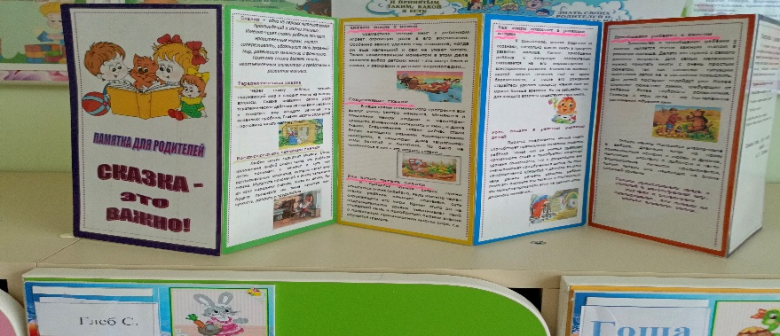
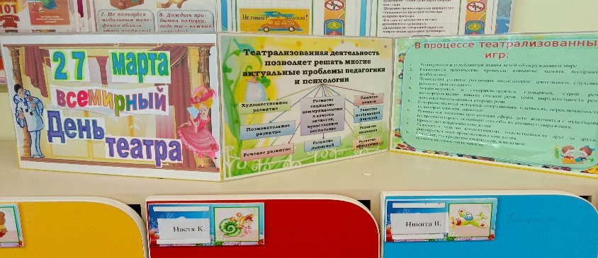
Информационный материал в родительском уголке (папка-передвижка)

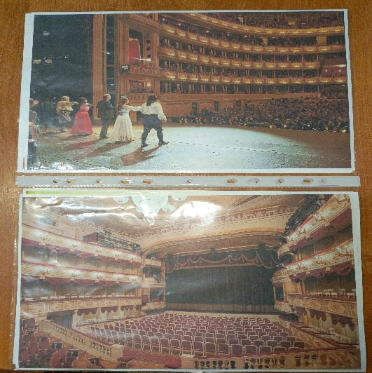
Пополнение папки (загадки, физминутки, пальчиковые игры,стихи)
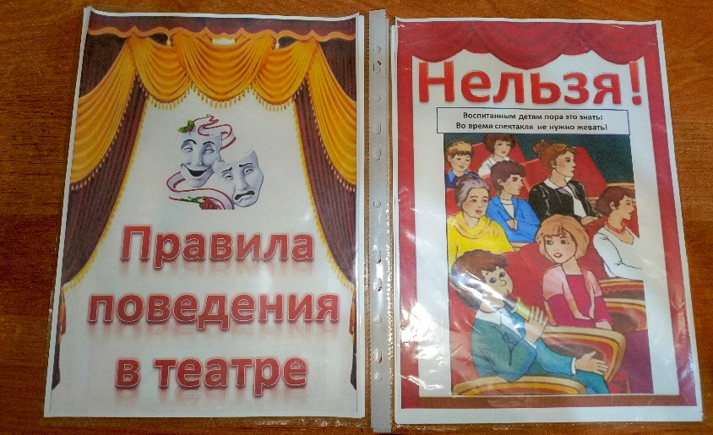

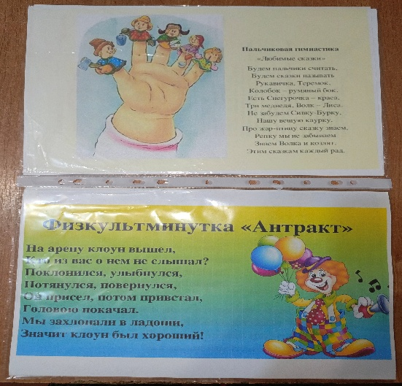
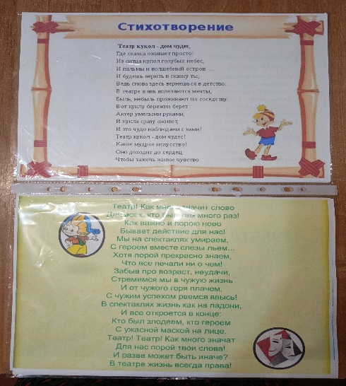

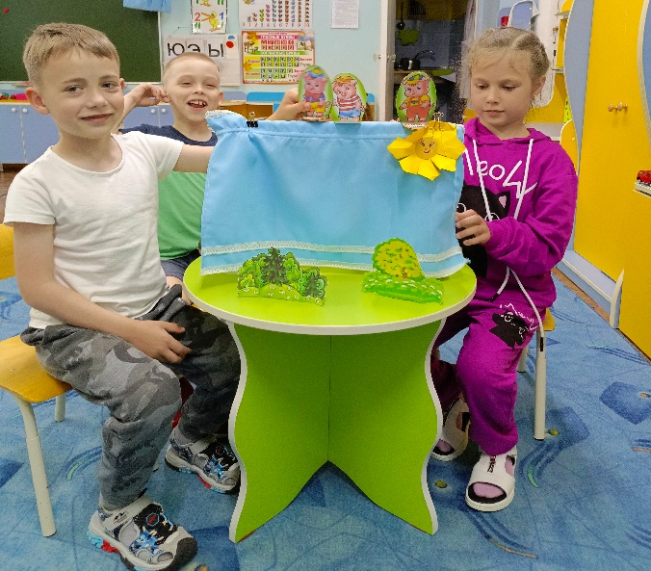
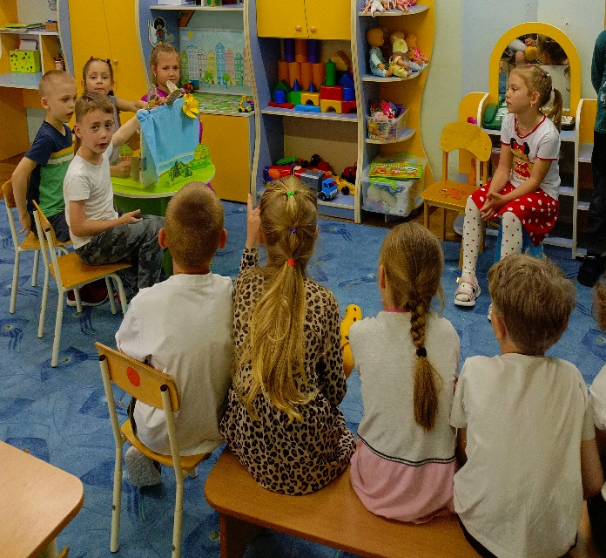
В гостях у сказки. Пальчиковый театр «Три поросенка».

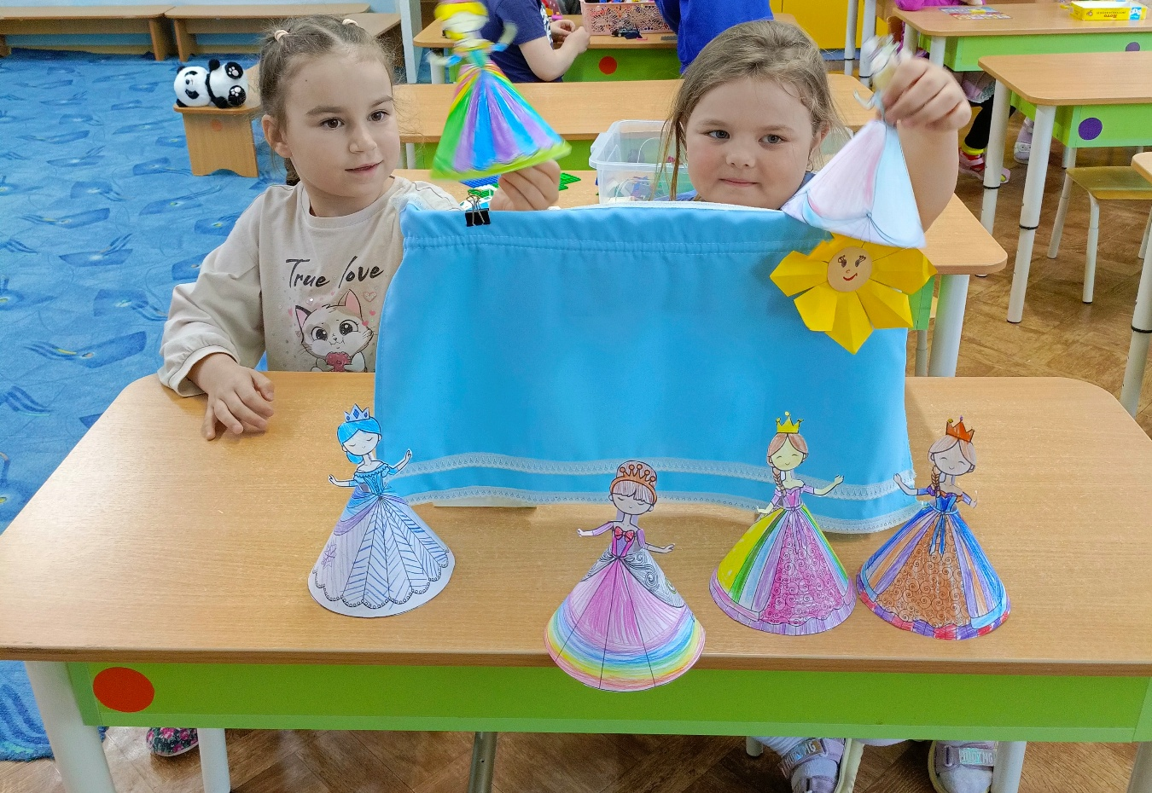
Настольный театр «Принцессы»
Развивающая настольная игра «Пазлы по сказкам».
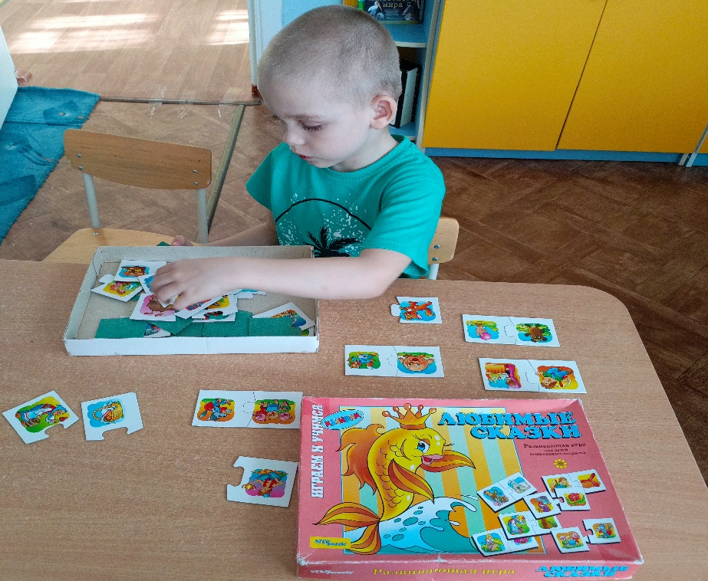

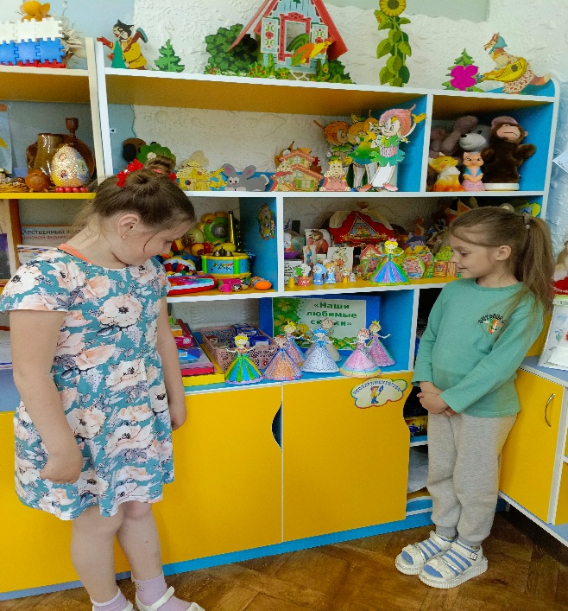
Театрализованные игры «По сказочным дорожкам»
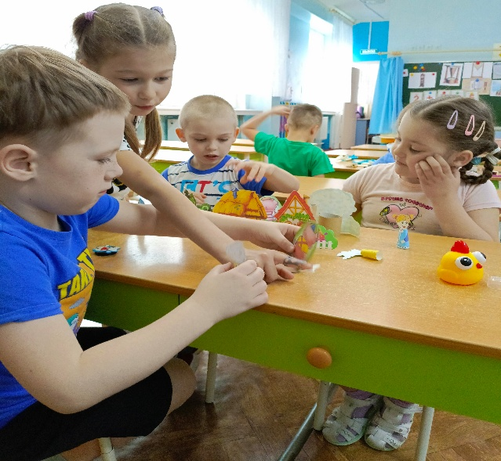
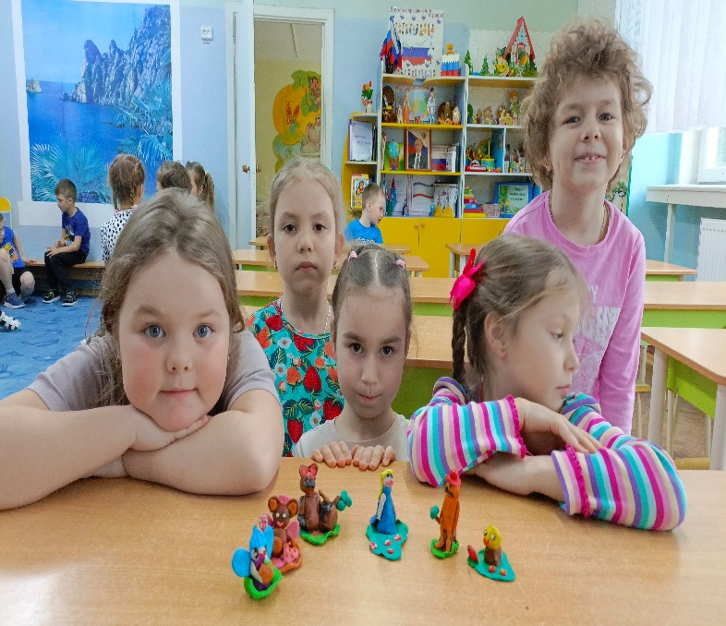
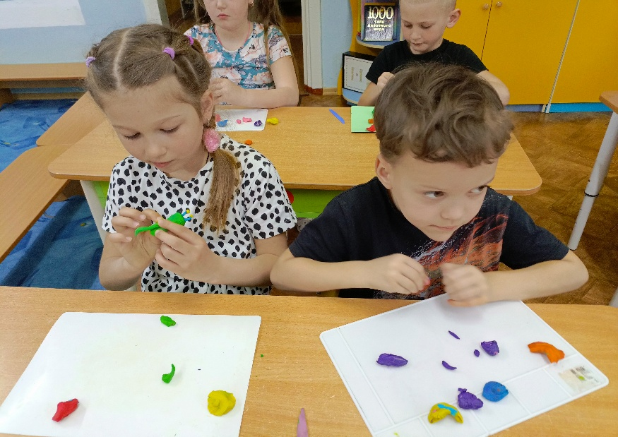
Лепка «Слепим любимых сказочных героев».

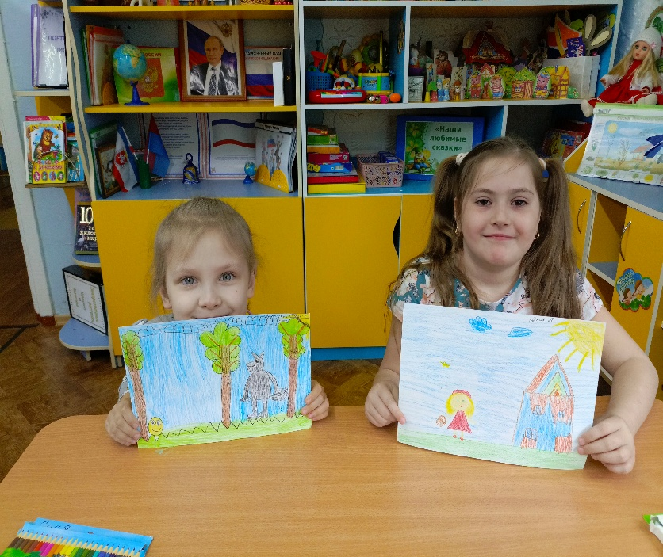
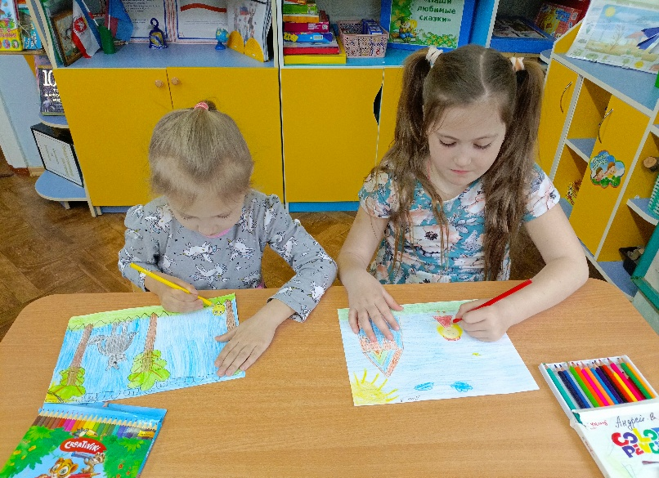
Рисование «Такие разные сказки».

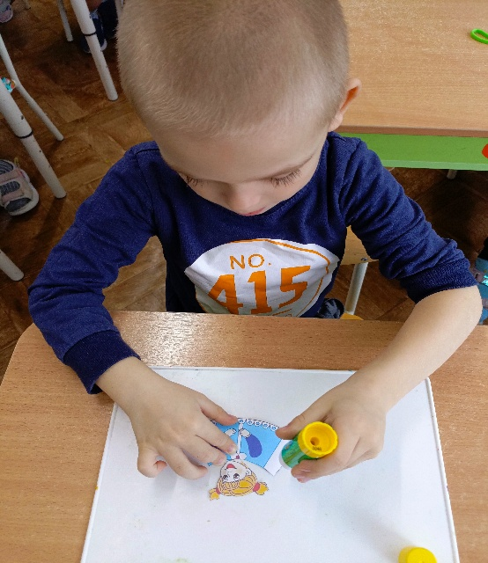
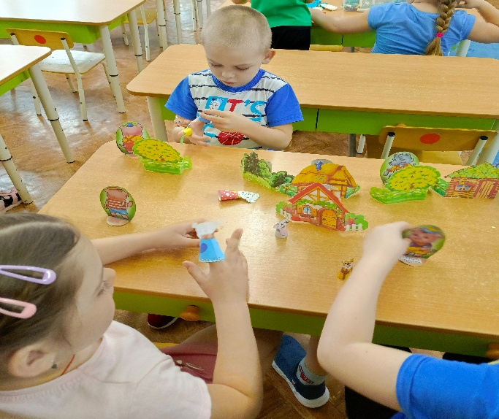
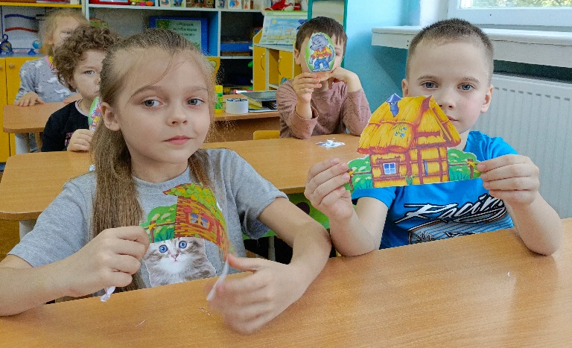
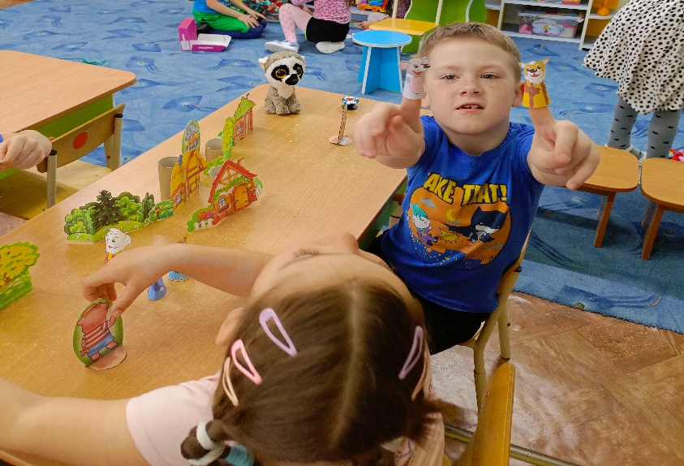
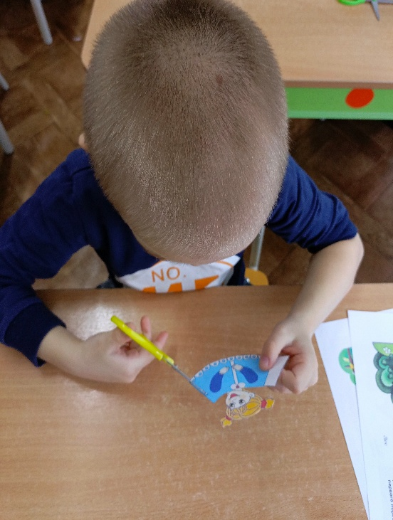
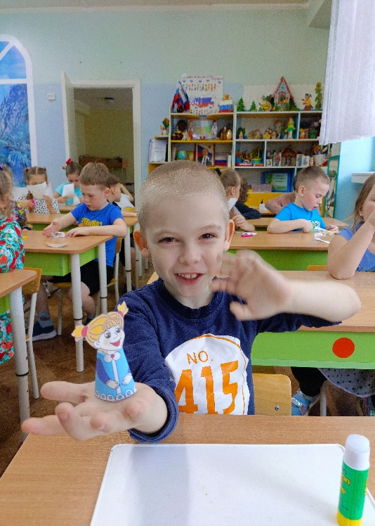
Аппликация «Изготовление персонажей кукольного театра на основе конуса».
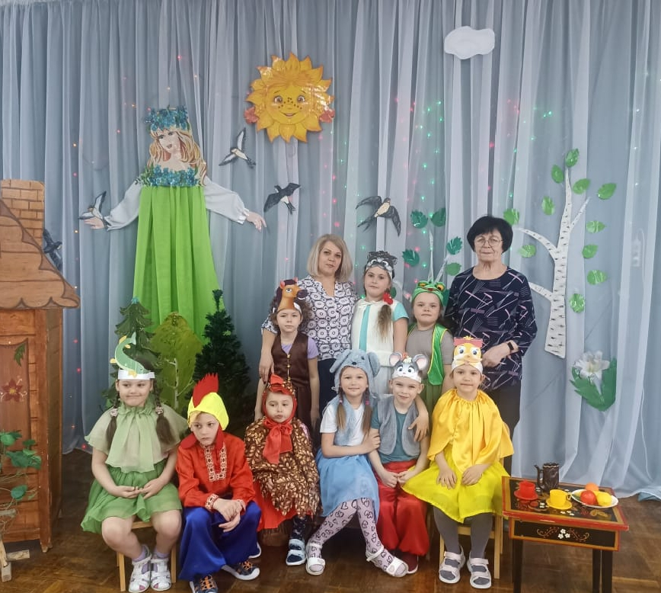
Итоговое театрализованное представление спектакля «Сказка о глупом мышонке»

